Towards the Infeasibility of Membership Inference on Deep Models

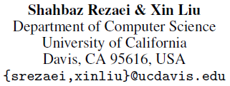

写在前面：

**本文没有任何method，完全依赖实验，却推翻了我们对MIA的固有认知，深受震撼。**

因此这里首先介绍**数据集及敌手知识**：

数据集：MNIST、CIFAR10、CIFAR100

敌手知识：为了说明就算敌手知识很多，MIA也是不可行的，本文将敌手的知识设置到最高：白盒访问target model，无限次查询target model，知道80%的训练及测试数据集中数据的成员状态，只拿剩余的数据做攻击。

**一 Contribution**

先前的工作已经提出了成员推断攻击MIA。本文表明，这些文章中表示攻击准确率的方式误导了我们对MIA的认识（让我们觉得MIA的攻击是很成功的）。本文发现：

1. 简单、低效、不可靠的blind attack（后续详细介绍该攻击）便可实现与MIA相似的攻击效果；
2. 当前的MIA最多只能以中等的准确率来识别misclassified sample的成员属性，对于其他sample，约等于盲猜；
3. 分析了先前MIA中未使用的样本属性，比如样本到决策边界的距离、梯度范数；
4. 得出结论：
5. 在训练样本和非训练样本之间，模型的响应大部分是无法区分的；
6. overfitting并不一定导致更高程度的成员泄露。

**二 Method and Experiment**

1. 本文首先提出了blind attack，BA（naive and impractical）。

该攻击是指：如果某一样本被目标模型correctly labeled，那么就将他推断为成员，如果该样本被目标模型misclassified，则认为该样本是非成员。下图展示了MIA与BA的攻击准确率（下图中蓝色框，CIFAR10），我们可以看到，MIA的精确度与BA的精确度是完全吻合的。

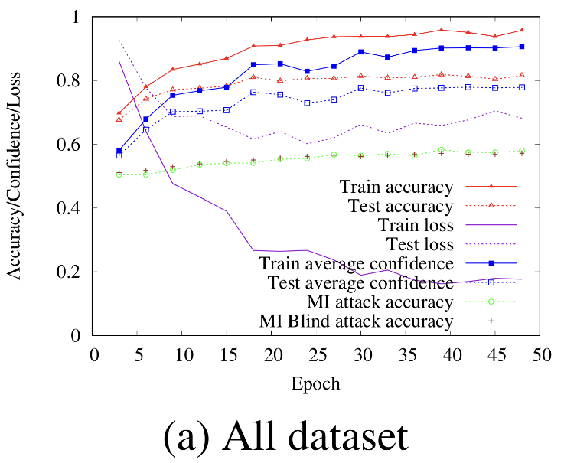

图1

因此，本文得出结论：MIA实际上做到的是将correctly labeled sample与misclassified sample区分开，而不是将训练样本与非训练样本区分开。

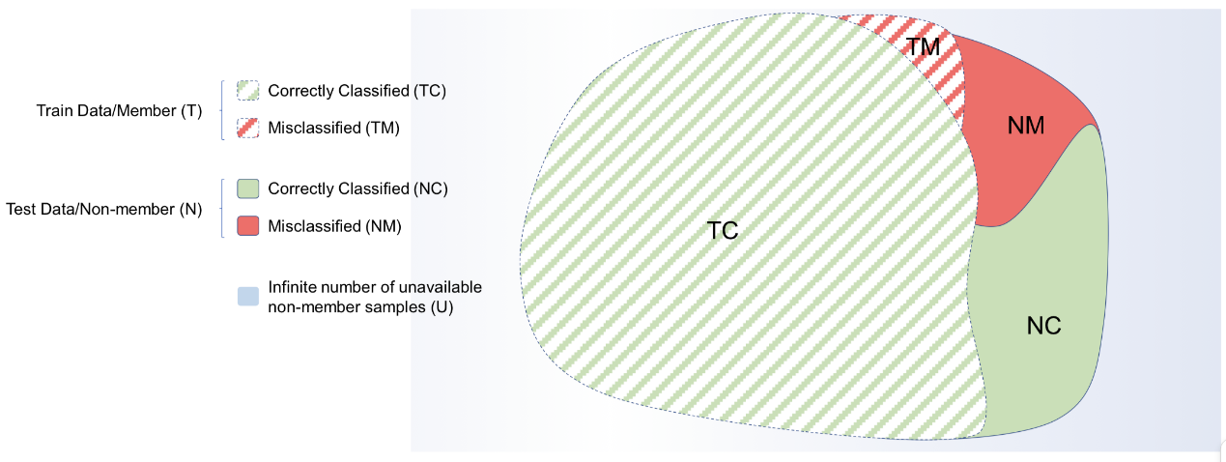

图2

上图中NC+NM=non-member，TC+TM=member，先前工作认为MIA是将绿色区域与红色区域分开。但是，本文表明MIA真正目的是将纯色区域与带旋转条纹的区域分开，即将正确分类的样本与错误分类的样本分开。

1. 为了更好的说明MIA是如何工作的，本文将CIFAR10数据集分成两部分：correctly classified samples以及misclassified samples分别进行攻击，实验结果如下图。

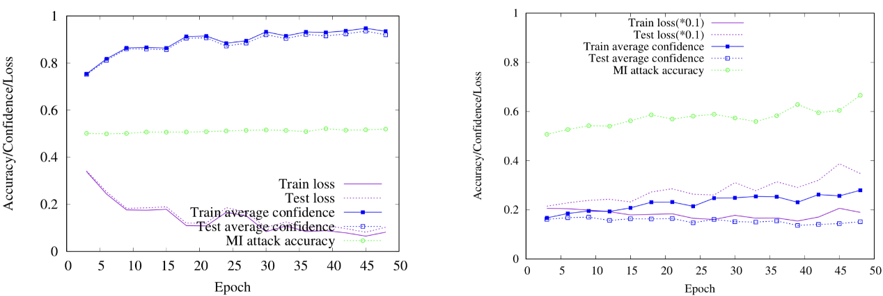

图3

左侧图代表对correctly classified sample进行攻击的结果，从实验中可以看到：MIA对correctly classified sample起不到任何攻击作用（≈0.5）。右侧图表示对misclassified sample进行攻击的结果，可以看到：MIA对misclassified sample可以起到一些攻击效果。原因是对于MIA来说，attack model是将target model对于sample的confidence value（预测结果）作为该sample的特征向量，左侧图中train average confidence和test average confidence变化趋势以及大小几乎一致，因此对于correctly classified sample 来说，confidence已经不能作为train或者test data的特征了，那么当MIA还是将其作为attack model的输入时，其无法区分train和test data。右侧图中train average confidence和test average confidence变化趋势相反，并且曲线完全不重合，因此，confidence仍然可以作为misclassified sample的特征，可以据此进行MIA。

由于在训练集中misclassified sample只占极小的一部分，因此本文指出：对于绝大多数训练样本来说，MIA不比随机猜测强多少。

由图1可以看到，当epoch=20时， 模型开始出现过拟合（train loss持续下降，test loss基本保持不变），随着epoch的增加，过拟合程度加重。再结合图3中左侧图中：epoch的增加（过拟合程度的增加）不会导致MIA精确度（≈0.5）的变化，本文得出结论：与一般的认知相反，过拟合不一定会导致更多的隐私泄露，尽管它可能会损害模型的generalization。

1. 将其他度量标准比如样本到决策边界的距离，gradient norm作为sample的特征向量，进行MIA攻击。
2. 样本到决策边界的距离

如何量化这种距离是用了现有论文的方法（该部分在原文中的附录里），对于某一样本x，该方法分为两步：

首先，梯度对样本x的输入求导，得到confidence下降的方向，沿着该方向迭代改变原始样本，随着迭代的进行，当改变为x_n时，发现还没有被误分类，再迭代一次，当改变后的样本x_n+1可以被误分类为错误类时，停止迭代（寻找敌对样本的过程）。此时，x_n位于很靠近决策样本的一侧，x_n+1位于很靠近决策边界的另一侧。

然后，利用二分查找（binary search）法找到位于x_n和x_n+1之间的一个样本X，该样本满足：对于决策边界两侧的两个类，目标模型对其confidence的值非常接近（很难决定将其分为决策边界一侧还是另一侧所示的类），便可认为X是决策边界上的点，|x-X|即样本x到决策边界的距离。

下表展示了将其作为输入特征时的攻击效果。

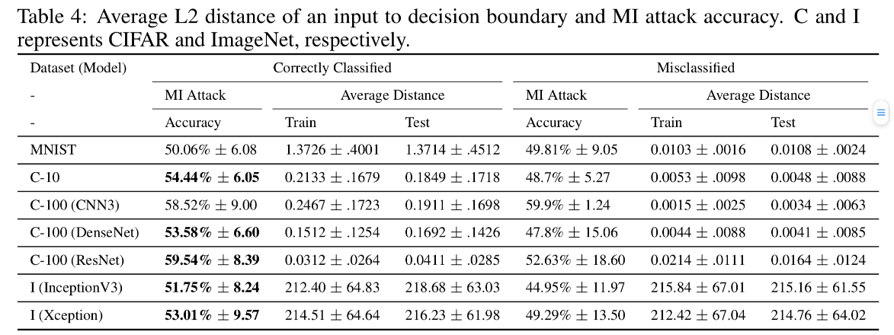

从该表中可以看到，对于misclassified sample来说，train及test data到决策边界之间的距离几乎相同。值得注意的是，对于correctly classified sample来说，使用该距离进行攻击比使用confidence value要好，但攻击精确度还是很低。

1. Gradient norm

使用两种norm分别作为特征向量进行评估：其一是损失函数对input x求导，一种是损失函数对模型参数ω进行求导。

如果第一种norm值很大，代表该样本x附近存在某一个样本，其对于该模型来说效果要比x更好，因此x很有可能是非成员样本。

如果第二种norm值很大，代表需要对模型参数major re-training，因此也暗示了x可能是非成员数据。

实验结果如下表。

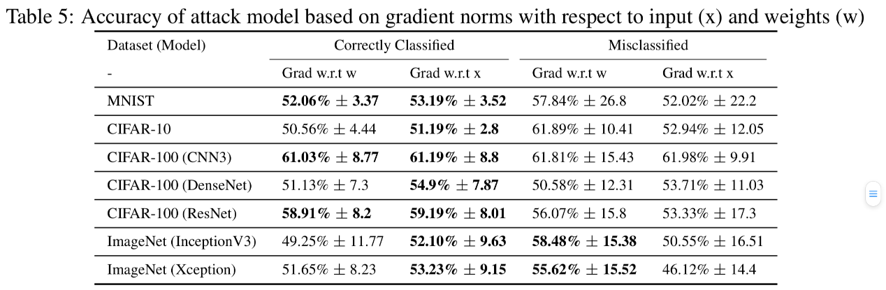

从该表中我们可以看到，第一种norm对于correctly classified sample更有效，第二种norm对于misclassified sample更有效。文中得出结论：对于所有metric来说，第一种norm往往会泄露更多的成员信息，但对于现实的MIA来说，精确度还是低。

Conclusion：完全推翻了之前对于MIA的理解，如何设计一个更现实的MIA是一项巨大的挑战。